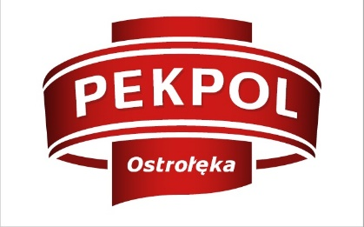

**Zakłady Mięsne PEKPOL Ostrołęka S.A. poszukują   
osób do pracy na produkcji przy rozbiorze półtusz wieprzowych, wyrobie wędlin oraz do pakowania gotowych wyrobów**

**WYMAGANIA:**  
1. Książeczka sanitarno-epidemiologiczna.  
2. Dyspozycyjność - praca zmianowa.  
  
**OFERUJEMY:**  
1. Legalne zatrudnienie.  
2. Ciepły posiłek.  
  
Osoby zainteresowane prosimy o przesyłanie CV na adres [kadry@pekpol.pl](mailto:kadry@pekpol.pl) z dopiskiem **pracownik produkcji** lub osobiście zgłaszać się do siedziby firmy (Ławy, ul. Przemysłowa 31, 07-410 Ostrołęka).   
  
Prosimy o dopisanie następującej klauzuli:

*Na podstawie art. 7 ust. 1 RODO oświadczam, iż wyrażam zgodę na przetwarzanie przez administratora, którym są Zakłady Mięsne „Pekpol Ostrołęka” S.A. z siedzibą w Ławach, ul. Przemysłowa 31, Ławy, 07 – 410 Ostrołęka, moich danych osobowych w celu przeprowadzenia procedury rekrutacji. Wyrażam nadto zgodę na przetwarzanie ww. danych osobowych w przyszłych rekrutacjach na powyższe stanowisko lub inne stanowiska. Powyższa zgoda została wyrażona dobrowolnie zgodnie z art. 4 pkt 11 RODO.*

*...............................................*

*(data i podpis kandydata do pracy)*

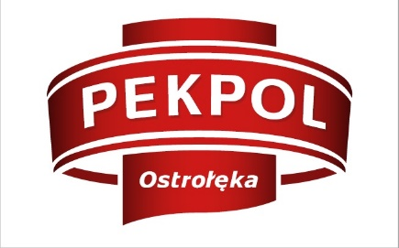

**Zakłady Mięsne PEKPOL Ostrołęka S.A. шукають осiб**

**для роботи на виробництві для розбирання та обвалки свинних напівтуш, виробництва охолодженних мясної продукці****ї та фасування і паковання готової мясної продукції**

**ВИМАГАННЯ:**  
1. Книжка санiтарно-епидемiологiчна.  
2. Можливicть працi за змiнами .  
  
**ПРОПОНУЕМИ:**  
1. Легальне працевлаштування.  
2. Тепла страва в годинах працi.  
  
Усi зацiкавленнi особи просимо висилати вашi CV на електронну адресу [kadry@pekpol.pl](mailto:kadry@pekpol.pl)  з допискою **pracownik produkcji** або особистоприходити до нашоi фiрми за адрессою (Ławy, ul. Przemysłowa 31, 07-410 Ostrołęka).

Будь ласка, додайте також наступнi даннi (положення) до вашого CV : На підставі ст. 7 пункт 1 RODO, я заявляю, що даю згоду на обробку адміністратором, котрим є Zakłady Mięsne "Pekpol Ostrołęka" S.A. адреса адмiнстратора *ul. Przemysłowa 31, Ławy, 07 – 410 Ostrołęka*, моїх данних особистих для проведення процедури прийняття на роботу. Я також даю згоду на обробку моiх особистих даних в майбутніому при наступних наборах на вищезгадану посаду чи інші посади. Вищевказана згода була виражена добровільно відповідно до ст. 4 пункт 11 RODO.

*...............................................*

(дата та підпис кандидата на роботу)